五、视图

Oxygen XML Editor提供四个视图，分别是：Editor，XSLT Debugger，XQuery Debugger，Database。

视图切换：

1.可以在打开后的界面右上角点击图标进行切换

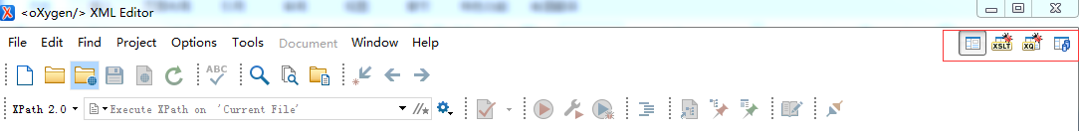2.可以点击工具栏中的Window - Open Perspective，进行选择

视图简介：

1.Editor

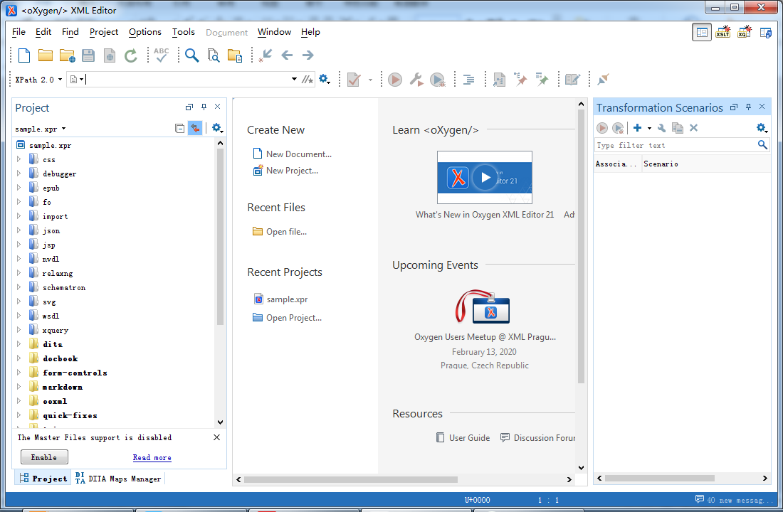

默认视图，也是使用最频繁的视图，用于编辑XML文件的内容。

2.XSLT Debugger

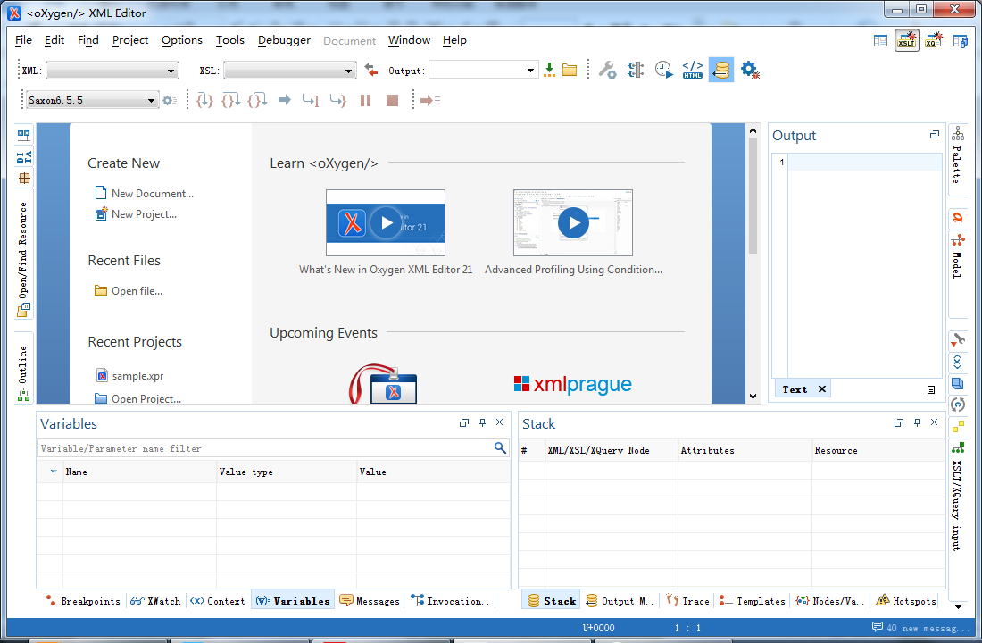

用于在受控环境中逐步执行流程来检测XSLT转换中的问题。

3.XQuery Debugger

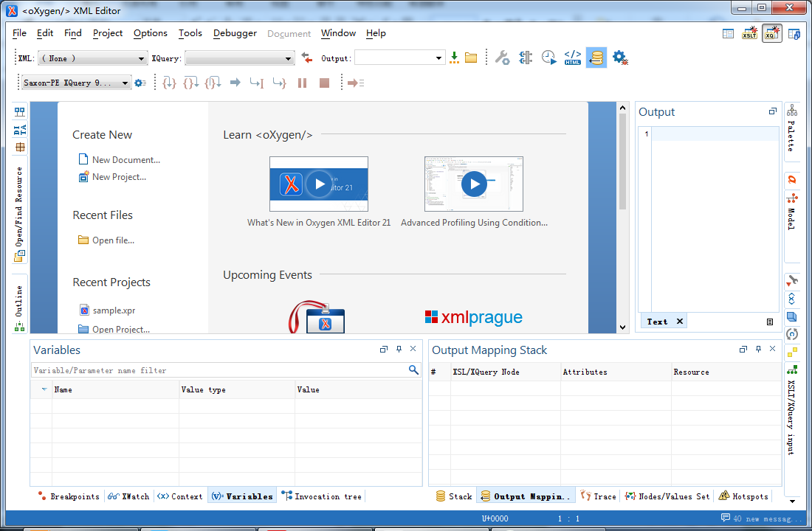

用于在受控环境中逐步执行流程来检测XQuery转换中的问题。

4.Database

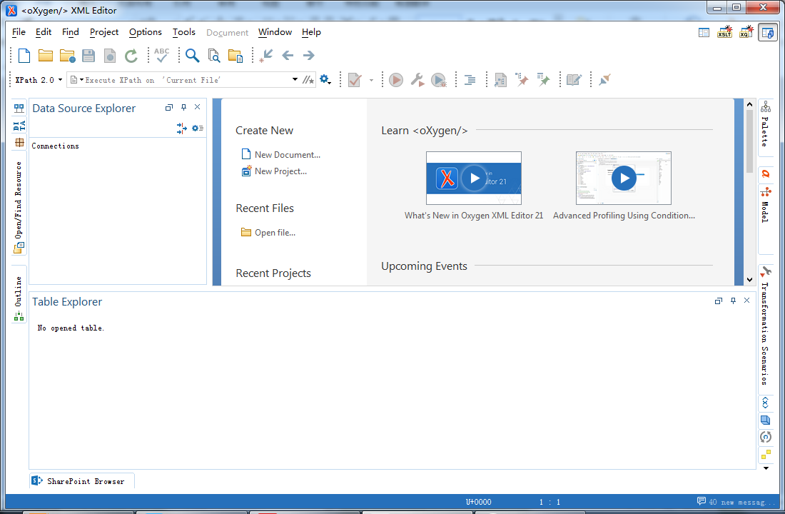

用于管理数据库。

六、编辑模式

共有三种编辑模式，可以在编辑区下方进行切换。

1.Text

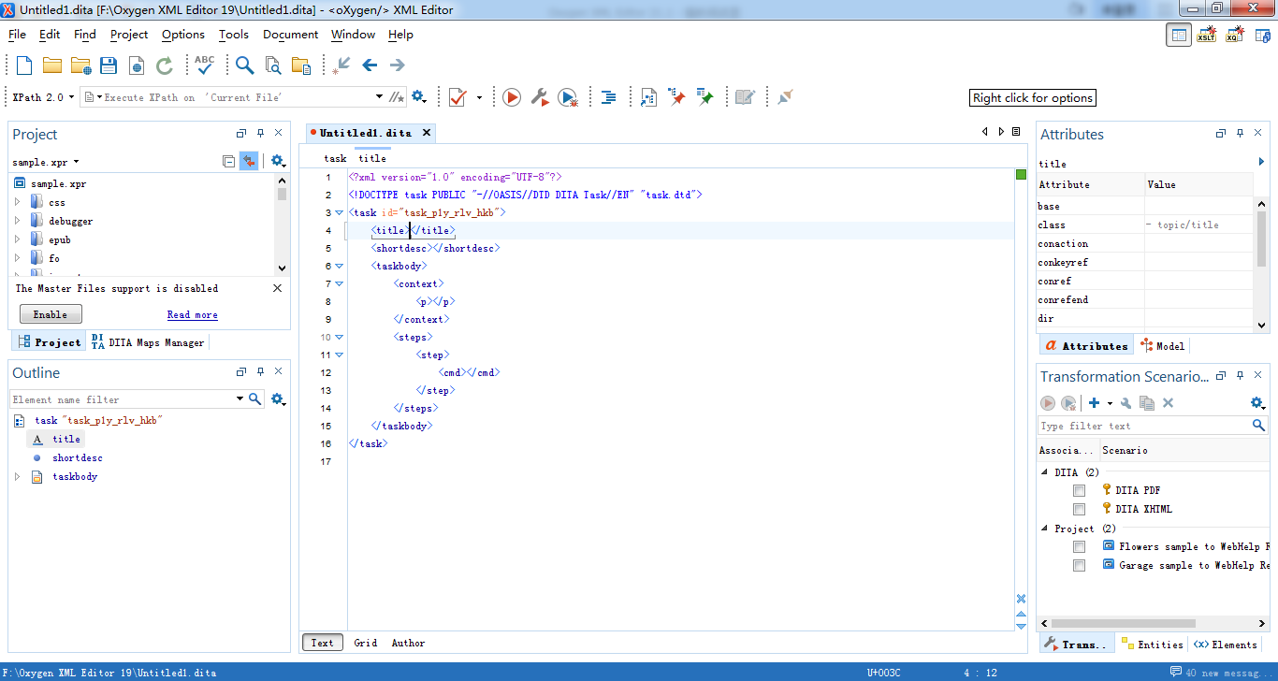此模式显示XML文档的来源。

导航：

①快捷键

Ctrl +右括号（OS X：Command +右括号）：导航到下一个XML节点。

Ctrl +左括号（OS X：Command+左括号）：导航到前面的XML节点。

Ctrl +右箭头（OS X：Command+右箭头）：向前一个单词。

Ctrl +左箭头（OS X：Command+左箭头）：向后一个单词。

Ctrl + Home（OS X：Command+ Home）：将光标定位在文档的开头。

Ctrl + End（OS X：Command+ End）：将光标定位在文档的末尾。

②Outline

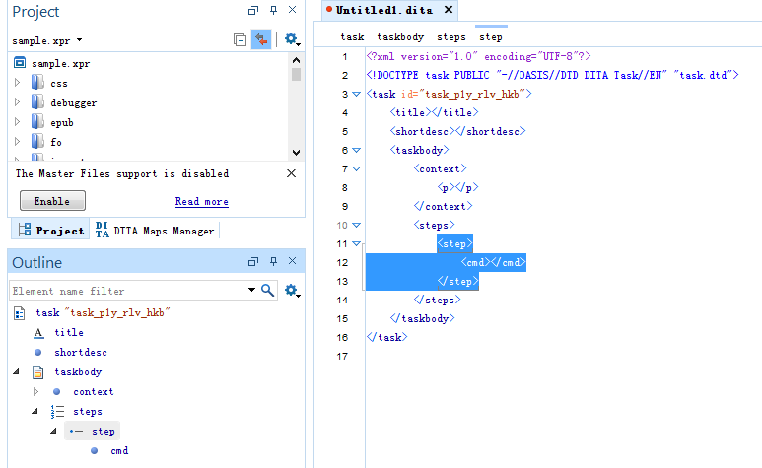

左下角的大纲显示当前编辑的XML文档的层次概览。通过选择各个节点，可以快速浏览当前文档。它与编辑区域同步，因此选择时，相应的节点将在编辑区域中突出显示。

③导览列

IMG_256

编辑区域顶部的导览列显示从文档根元素到当前元素的路径。在导览列中列出的最后一个元素是当前光标所在位置的元素，其上方会用蓝色进行标识。单击导览列中的元素将使整个元素被选中，并在编辑区域中导航到该位置。

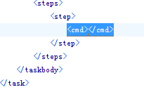

内容完成助手

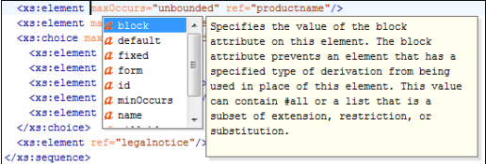

在插入元素时按下<字符后，它会在短时间延迟后自动激活，显示该位置内容的建议列表。键入部分元素或属性名后，可以通过按Ctrl+Space(OS X：Command+空格)或Alt+/(OS X：Command+Alt+/)手动激活。如果在当前位置只有一个有效建议，该建议将被直接插入，不再显示建议列表。

2.Grid

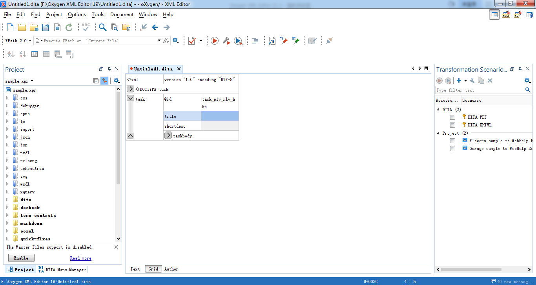

此模式将XML文档显示为嵌套表的结构化网格。其中文本内容可以在不与XML标记直接交互的情况下进行修改。这对于希望在不修改XML标记的情况下编辑文本内容的非技术用户很有帮助。可以轻松地展开或折叠表中的元素，并且可以通过简单的拖放或复制/粘贴操作更改文档结构。

布局：

选择Document > Grid Layout > Grid mode/Tree mode即可切换

①Grid mode网格布局

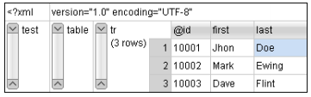

默认布局，该布局能检测XML文档中的重复元素，并创建表格，具有这些元素的子元素（包括属性）作为列。通过这种方式，可以将表嵌套在其他表中，以反映文档的结构。

②Tree mode树布局

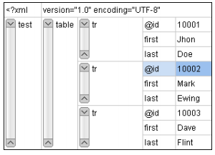

不创建任何表格，只展示文档结构

内容完成助手

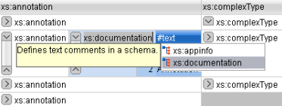

如果编辑的文档与模式（DTD、XML模式、Relax NG等）相关联，则该模式为元素和属性的名称和值提供一个内容完成助手。如果选择插入具有所需内容的元素，则还会自动包含所需元素和属性的子树。要显示内容完成弹出菜单，只需双击包含元素或属性的单元格（或按键盘上的回车键）。

3.Author

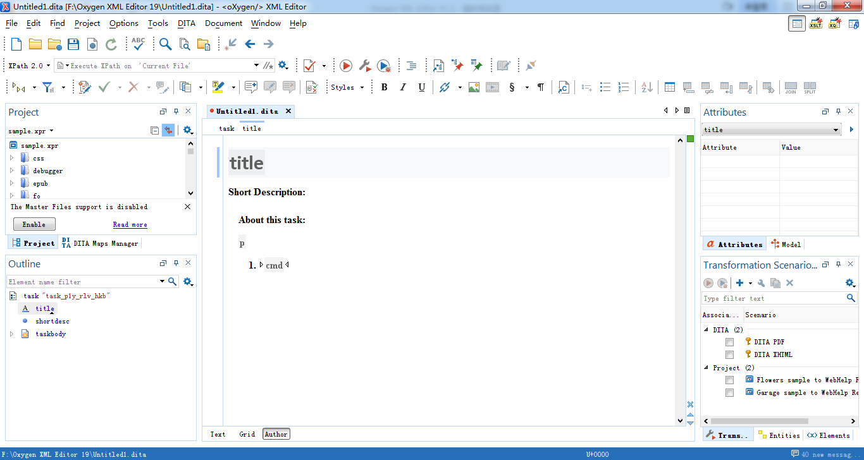此模式允许用户在所见即所得的编辑器中进行编辑。添加文本内容与在标准文本编辑器中添加一样简单，且呈现的内容与在输出中看到的内容类似。表、图像和媒体对象也和输出类似。

导航：

①快捷键

Tab：导航到下一个XML节点。

Shift + Tab：导航到上一个XML节点。

Ctrl +右箭头（OS X：Command+右箭头）：向前一个单词。

Ctrl +左箭头（OS X：Command+左箭头）：向后一个单词。

Ctrl + Home（OS X：Command+ Home）：将光标定位在文档的开头。

Ctrl + End（OS X：Command+ End）：将光标定位在文档的末尾。

②Outline

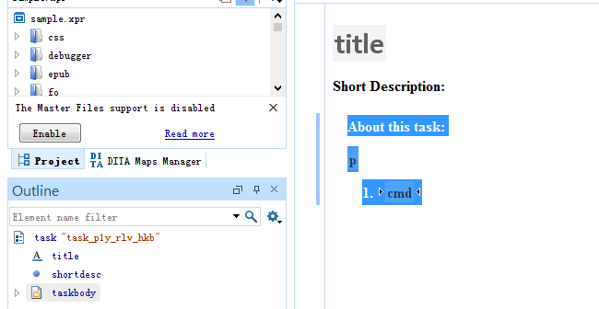

与Text模式类似，左下角的大纲显示当前编辑的XML文档的层次概览。通过选择各个节点，可以快速浏览当前文档，且相应的节点将在编辑区域中突出显示。

③导览列

与Text模式类似。

1. 写文档
2. 创建文档

①点击Create New中的New Document

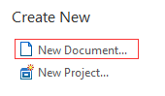

或者选择File-New



或者选择按钮

②在“New”向导中选择要创建的文档类型

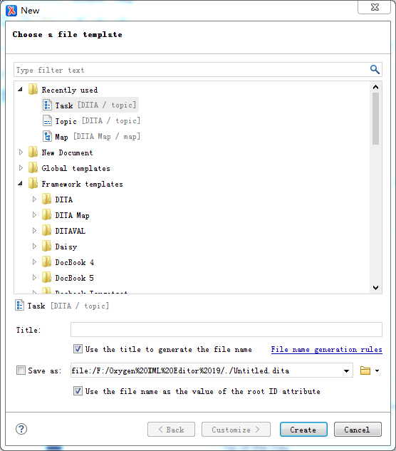

③点击Create

1. 文档类型

上图的向导显示了所支持的文档类型，并将其分为以下几类：

①Recently Used

包含最近使用的文档类型列表。要清除所有条目，右键单击一个条目并选择Remove all（或选择一个条目并按键盘上的Ctrl + Delete）即可。要删除单个条目，右键单击并选择remove（或选择条目并按下键盘上的Delete）即可。

②New Document

该列表包含了所有支持的文档类型，如XML, XSL, XML Schema, Document Type Definition, Relax NG Schema, XQuery, Web Services, Definition Language, Schematron Schema, CSS, Text, PHP, JavaScript, Java, C, C++, Batch, Shell, Properties, SQL, XML Catalog, PERL, JSON等等。

③Global Templates

包含内置模板列表以及用户自定义的模板。

④Framework Templates

包含各个框架在“文档类型配置”对话框(“模板”选项卡)(第118页)中定义的模板列表。

1. 创建模板

①创建一个新文件（无论您需要什么类型的文档）并对其进行自定义，使其用于创建这种类型的新文件。

②保存新文档模板并在Oxygen XML Editor中引用该位置。

* 将新模板保存在特定框架的目录中，然后打开该特定框架的Document Type配置对话框，转到Templates选项卡，点击右下角的按钮将新目录添加到列表中。单击OK关闭配置对话框，然后单击OK或Apply保存更改。
* 将新模板保存在Oxygen安装目录的templates目录中([OXYGEN\_INSTALL\_DIR]/templates)。保存在此目录中的文档模板将出现在“New”向导的Global Templates中。
* 将新模板保存在自定义目录中，然后将该目录添加到Document Templates Preferences页面（见下图）的模板列表中。这个用户定义的目录和保存在其中的所有新文档模板将出现在“New”向导中。单击OK或Apply保存更改。

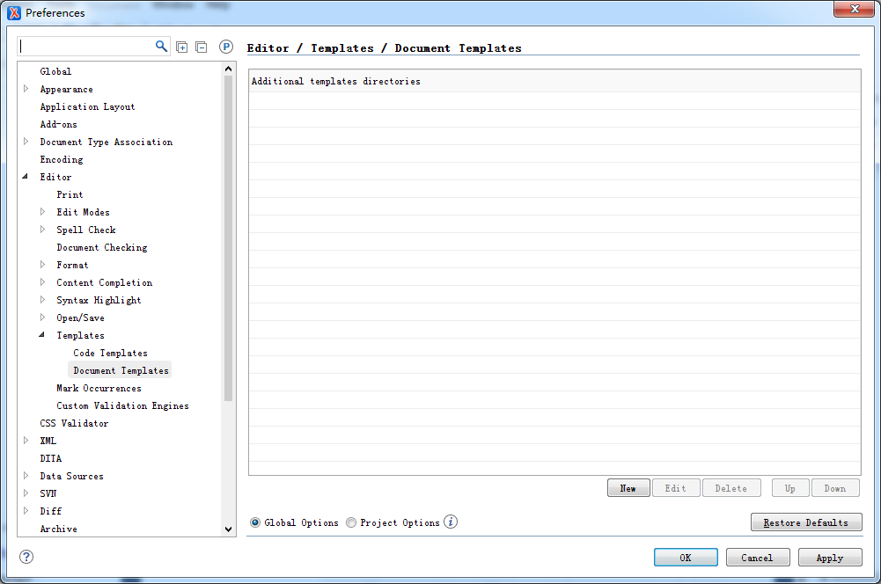

③打开“New”向导，即能在相应文件夹中看到自定义模板。

1. 打开文档

①点击File>Open (Ctrl+O(OS X：Command+O))

或点击Recent Files中的Open file

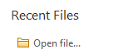

或点击按钮

②点击File>Open URL或单击按钮，可以在显示的对话框中指定一个URL或使用下拉菜单中的浏览操作（下图红色方框）。

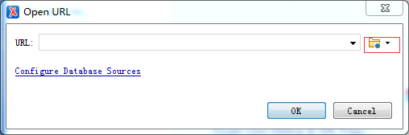

③单击按钮，搜索要打开的文件。

④点击File>Reload，可以加载最后保存的文件内容。

⑤点击File>Reopen，可以打开最近打开的一个文档文件。

1. 保存文档

①点击File>Save。

②点击按钮，如果文档未保存过，将显示Save As对话框。

③点击File>Save As

④点击File>Save To URL

⑤点击File>Save All，将保存所有打开的文档。

1. 自动恢复文档

Oxygen XML Editor包含自动恢复功能，以防止在遇到应用程序或系统崩溃时丢失未保存的内容。该功能是默认启用的，它会自动将正在处理的文档保存到指定的自动恢复文件位置。每隔一段时间，自上次自动保存以来修改过的所有文档都会保存到指定的位置。

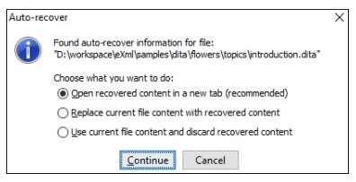

1. 编辑远程文档

可以在Open URL对话框中打开远程文档，点击File>Open URL（或者单击按钮），然后选择，打开下拉菜单，选择Browse for remote file，即可选择要打开的远程文档。

1. 关闭文档

①File>Close（快捷键：Ctrl + W (OS X：Command + W））：关闭当前选择的编辑器。

②File>Close Other Files：关闭除当前选项卡之外的所有组/堆栈中打开的编辑器。

③File>Close All：关闭所有选项卡组/堆栈中打开的编辑器。

1. 拼写检查

Oxygen XML Editor既有自动拼写检查，也可以手动进行拼写检查。点击或者选择Edit>Check Spelling/Check Spelling in Files，即可打开下图对话框。

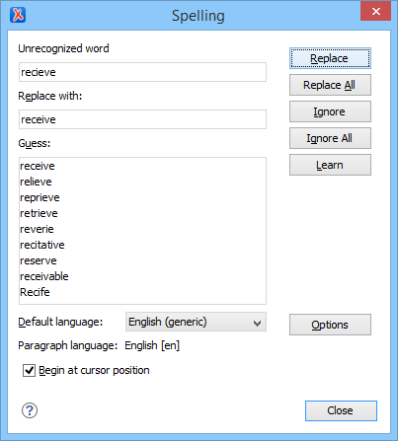

1. 搜索文档

点击Find>Open/Find Resource（快捷键：Ctrl + Shift + R，OS X：Command + Shift + R），或者点击按钮，即可打开Open/Find Resource对话框。

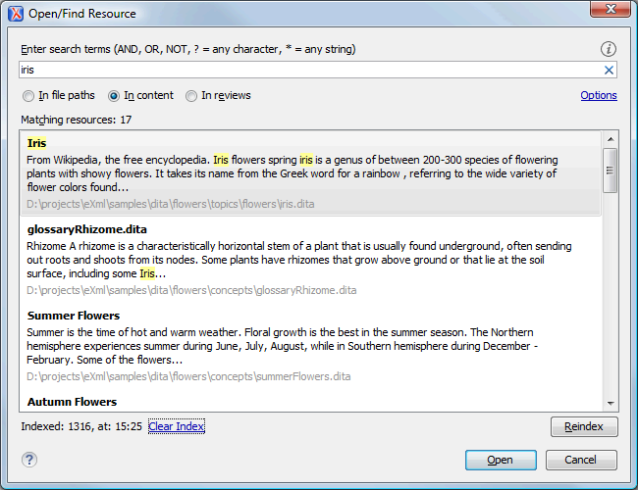

可以选择在文件路径、内容或者编辑内容（（注释、跟踪的更改插入/删除和突出显示的内容））中进行搜索。

1. 比较文件或文件夹

Oxygen XML Editor提供了比较文件和文件夹的简单方法，可以看到不同文件和文件夹中的差异并合并更改，还可以比较基于zip的归档文件中的片段或文件。

①Compare Files比较文件

可以用于比较两个文件或XML片段的差异。步骤如下：

* 点击Tools>Compare Files，即可打开下图

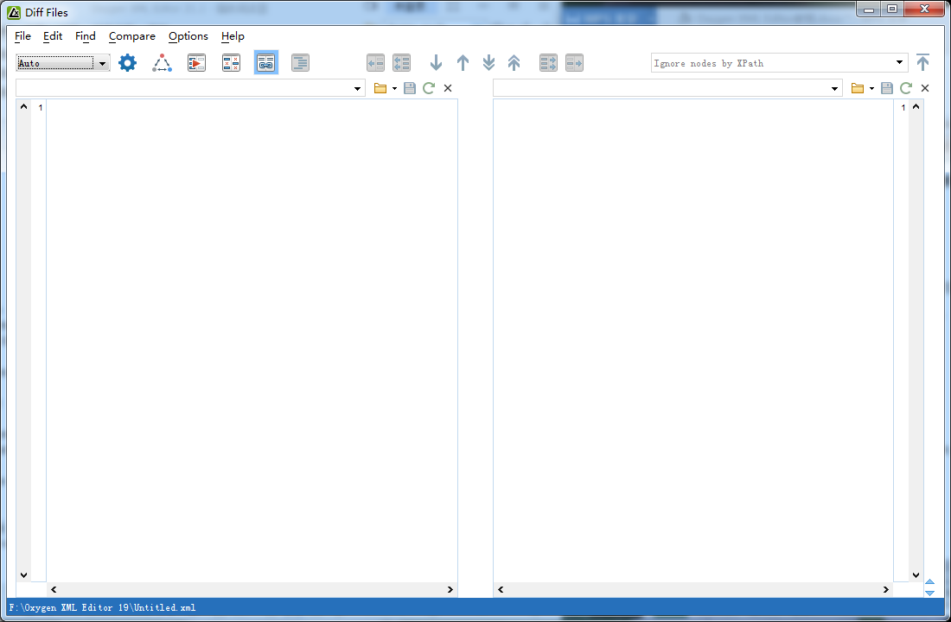

* 点击，在左侧面板和右侧面板分别打开要比较的文件。选择的文件将在两个并排的编辑器中打开。
* 要突出显示两个文件之间的差异，单击按钮。
* 可以使用工具栏左侧的下拉菜单来更改算法。
* 可以点击Options>Preferences，选择忽略某些类型的标记并配置各种选项。
* 点击，可以进行三个文件的比较。

②Compare Directories比较文件夹

步骤如下：

* 点击Tools>Compare Directories，即可打开下图

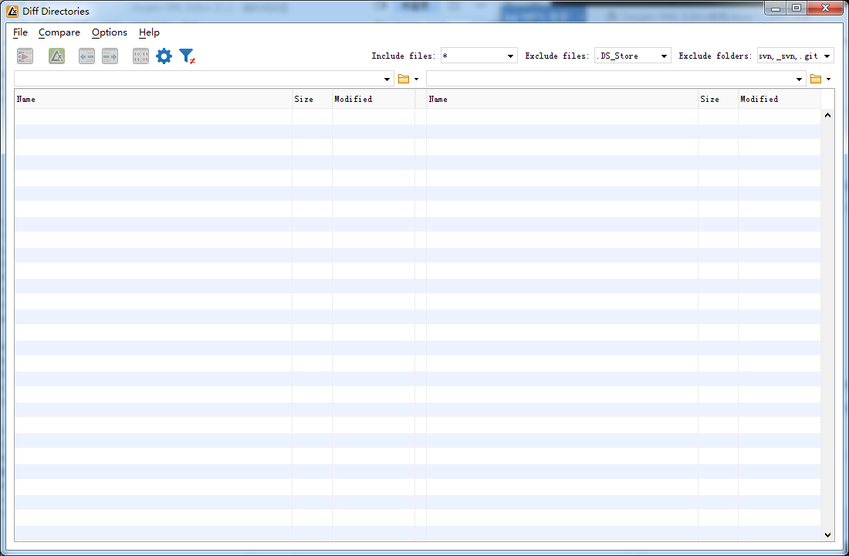

* 在左侧面板和右侧面板分别选择文件夹进行比较。

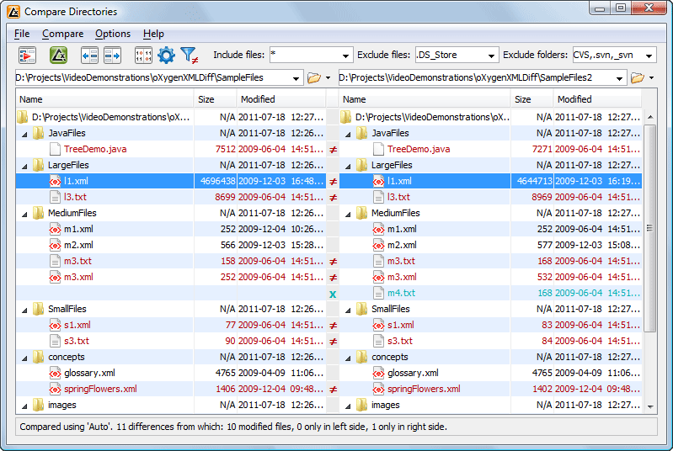

* 要突出显示两个文件夹之间的差异，单击按钮。
* 还可以点击Options>Preferences，配置各种选项。

12.打印文档

Text、Author、Grid模式均支持打印。点击File>Print（快捷键：Ctrl + P，OS X：Command + P），会显示一系列对话框，用于配置打印设置。在定义每个对话框中的设置之后，单击“确定”继续下一个对话框。

点击File>Print Preview可以进行打印预览。它首先打开一个页面设置对话框，您可以在其中定义一些纸张、方向和页边距设置。

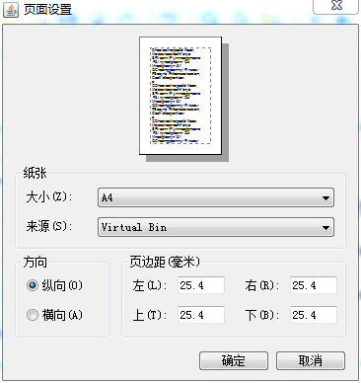

单击“确定”后，它将显示Print Review话框，在其中可以预览打印文档时的外观。

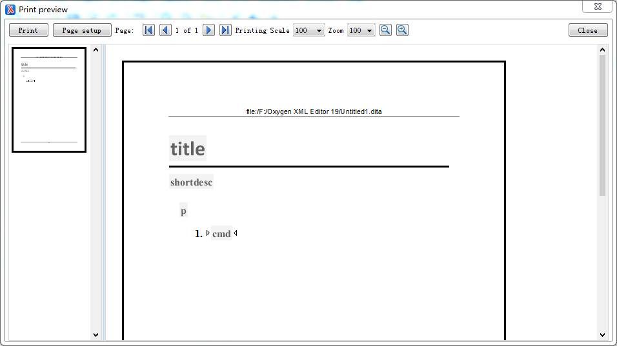

专题三、导入数据

问题：计算机系统和数据库中的数据有时候格式不兼容，在这些系统之间交换数据非常耗时。那么如何降低复杂性，并创建能被各种类型的应用程序读取的数据呢？

事实上，将数据转换为XML将极大地降低复杂性，并且通过转换功能，XML文档可以被转换成其他的格式，方便被各种类型的应用程序读取。可以导入为XML文档的文件主要有以下几种：

1. 文本文件

①File>Import>Text File，显示Select text file对话框。

②选择文本文件的URL（txt或csv文件扩展名）。

③选择文本文件的Encoding。

④单击Next按钮，将显示Import Criteria对话框。

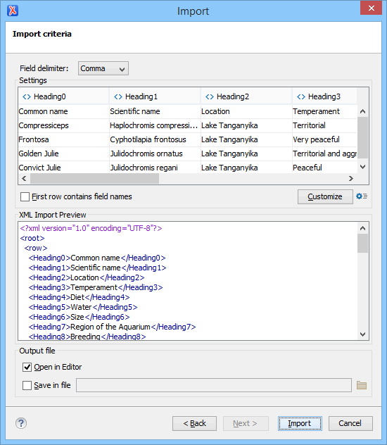

⑤配置转换设置

1. Field delimiter：选择字段分隔符，包括逗号、分号、制表符、空格或管道符号“|”。
2. First row contains field names：如果选择了这个选项，第一行的内容将替换默认的列标题。
3. Customize：点击此按钮会打开一个Presentation Names对话框，允许编辑根元素和行元素的名称、XML名称和转换条件。XML的名称可以通过双击所需的项目并输入标签进行编辑。转换标准可以通过选择下拉菜单的选项进行更改。
4. 点击1578616625(1)按钮，可以打开Import preferences页面，可以配置更多导入选项。
5. XML Import Preview展示了生成的XML文档样例。
6. Open in editor：选中后，导入的文本文件创建的新XML文档将在编辑器中打开。
7. Save in file：选中后，新XML文档将保存在指定的路径中。
8. MS Excel文件

①复制Excel中的数据并在Author模式将其粘贴到文档中（仅DITA、DocBook、TEI、JATS和XHTML文档支持）。

②从Excel中复制数据并在Grid模式将其粘贴到插入的单元格中。

③如果希望导入整个Excel文件，Oxygen XML Editor还提供了一个可配置的导入向导，可用于任何类型的XML文档。步骤如下：

点击File>Import>MS Excel File，选择Excel文件的URL，再点击Next，即可打开下图对话框。进行配置后，点击Import便可生成XML文档。

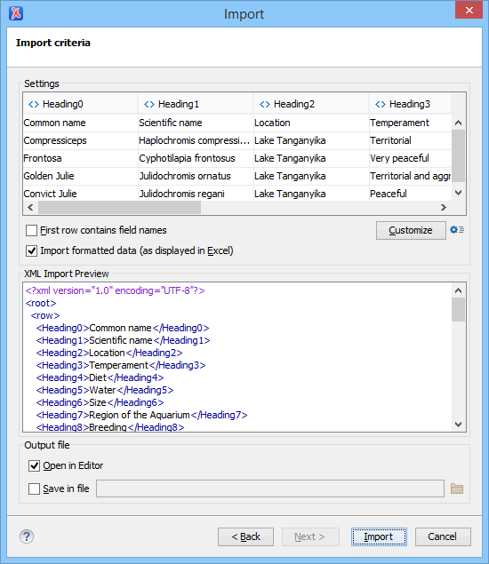

1. 数据库数据

①File>Import>Database Data，将打开Select database table对话框。

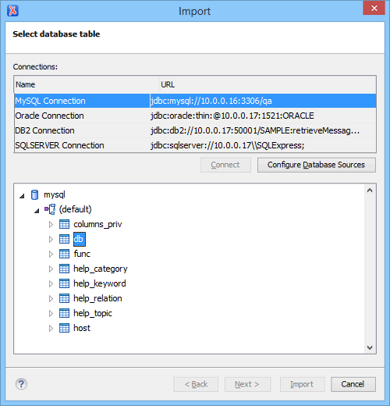

②选择相应连接。只有在关系数据源中配置的连接才能用于导入数据。

③如果想编辑、删除或添加数据源或连接，请单击Configure Database Sources按钮，将打开Preferences/Data Sources选项页。

④单击Connect。

⑤在源列表中，展开模式并选择所需的表。

⑥单击Next按钮。

Import Criteria对话框将在SQL查询窗格中使用默认的查询字符串打开。

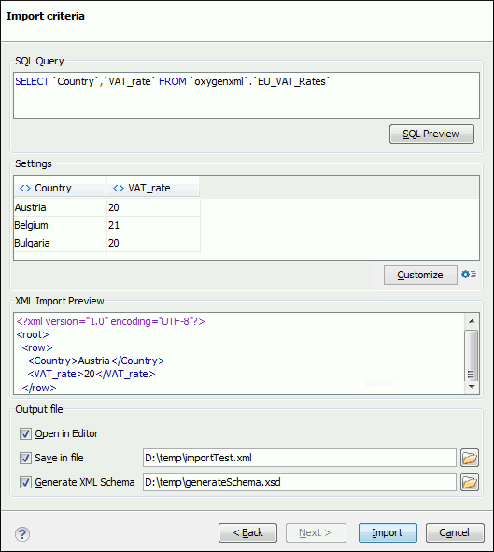

⑦进行配置，点击Import即可生成XML文档。

1. HTML文件

①从HTML文件复制数据，并在Author模式将其粘贴到文档中（仅DITA、DocBook、TEI、JATS和XHTML文档支持）。

②Oxygen XML Editor提供了一个可配置的导入向导，可用于任何类型的XML文档。步骤如下：

点击File>Import>HTML File，选择HTML文件的URL，选择生成的XHTML文件种类，再点击OK。

专题四、XSLT和Xquery调试

问题：如何调试XSLT和Xquery的转换问题？

根据实际情况，调试过程可能更复杂，但下面是一个典型的调试过程例子:

1.打开源XML文档和XSLT/XQuery文档。

2.如果处于Editor视图，切换到XSLT Debugger或XQuery Debugger视图。两种方法如下：

* 选择Window>Open perspective> XSLT Debugger/XQuery Debugger或点击界面右上角的或按钮。
* 使用工具栏上的。此操作使用转换场景的参数初始化Debugger视图。从该视图退出时，对场景参数(transformer引擎、XSLT参数、transformer扩展等)应用的任何修改都将保存回场景中。

3.XML源选择器1578621695(1)中选择源XML文档。对于XQuery调试，如果XQuery文档没有隐式源代码，则将源选择器值设置为NONE。

4.在控件工具栏的XSL/XQuery选择器

中选择XSLT/XQuery文档。

5.使用控件工具栏上的Configure parameters按钮设置XSLT/XQuery参数。

6.设置一个或多个breakpoints。

7.使用以下按钮逐步检查样式表。



8.检查information视图中的数据，以发现转换过程中的错误。